1

打印乘车预定码对应的邮件。上车后记得确认信息。

2

Ucla暑校没有免疫要求。我们不用做体检。

3

资金：不建议携带大量美金500~1000美金。换一些小额美元。

信用卡：带父母的子母卡。购买大额奢侈品后需要护照及本人在场才可以。

4通信：手机漫游。遇到紧急、突发状况可联系

到美国当地后立即办理手机卡。

5文件：

护照、I20随身携带。中英文成绩单、争取课程空位、要有多份复印件。

保险文件：医疗保险、应急保险

6转换插座。两孔插线板可用。宿舍插座少，需要多孔插头。

7衣物：要有长袖长裤，美国温差较大。美国可买。

8UCLA入住学生宿舍，给学生提供床单、枕套、毛毯。可以带个夏凉被。

9小礼品。中国特色的小礼品。

10远途飞机

手提行李：5公斤，电脑、手机、电源随身携带。

托运行李：23公斤，和航空公司联系并确认。

超重的话交钱就好。

行李上贴有标签，表明联系人、学校、等航空公司送到学校。

用行李带锁上。不要额外加锁。需要带海关锁的行李箱。（购买一个）

11 不要携带“中国美食”。方便面调料被认为含有蔬菜~

12

入境之后填写I94表格。[www.cbp.gov/i94](http://www.cbp.gov/i94)

13

转机要不要取行李？提前问好。

14

打印乘车指导！！！！

15保障安全

个人生命安全第一位。

更新联系方式

证件安全（护照很重要）

信用卡安全：不需要密码。信用卡丢失后迅速挂失

【信用卡信息记录下来、】如何联系银行？

应急卡片的携带。手机丢失后的解决情况。

注意观察周边：施工区域、地面塌陷区域、不建议晚归，配合带队老师点名。

16

应急保障

17

保险：是否是自己的名字？自己的信息？

18七天24小时。

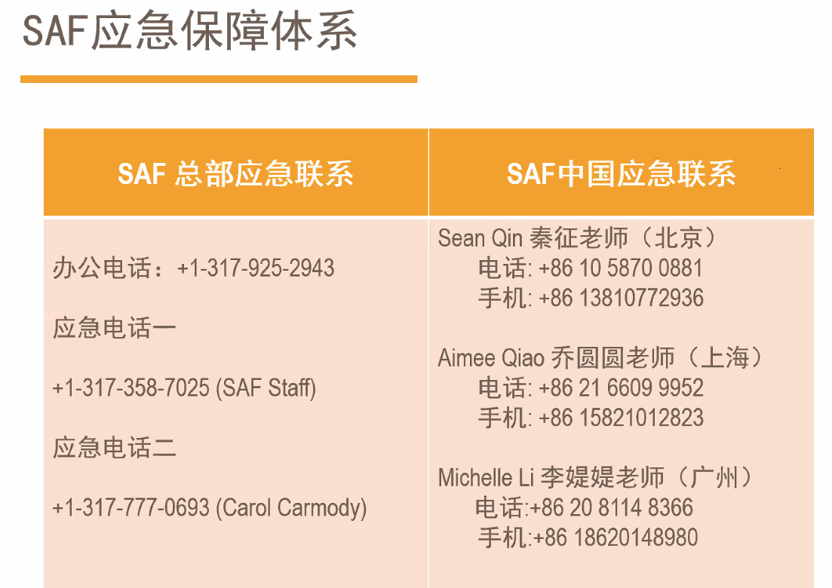

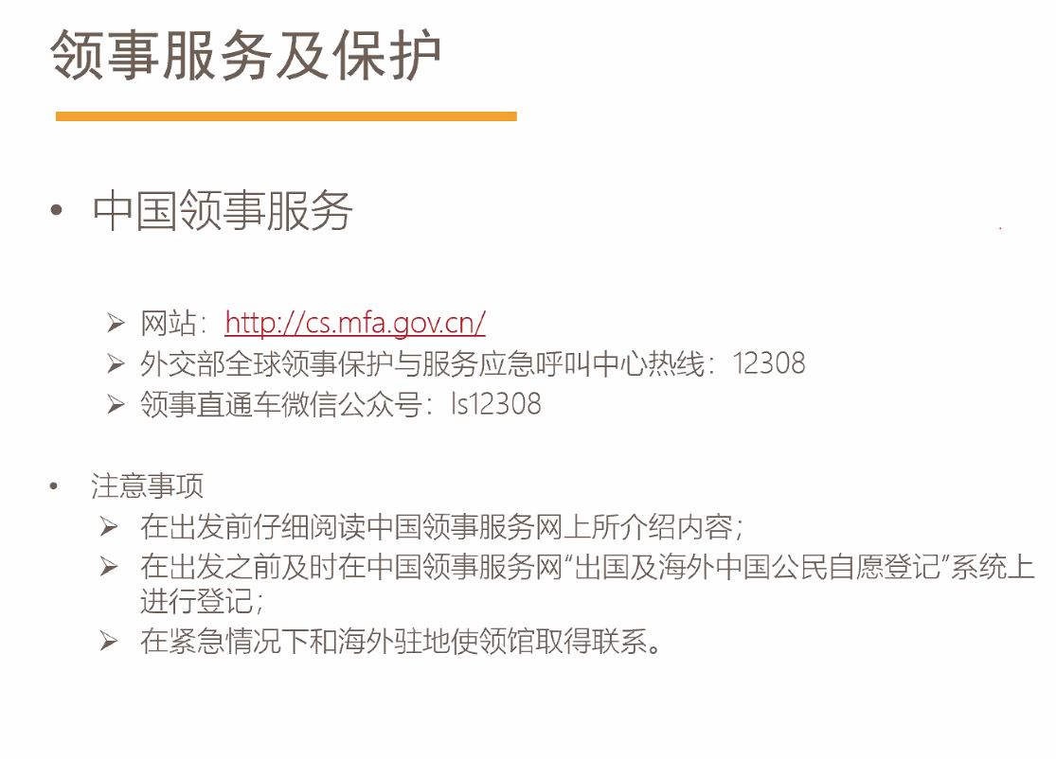

我们要查看“能够帮我做的，和不能够帮我做的”

尽量抽空登记一下上述内容

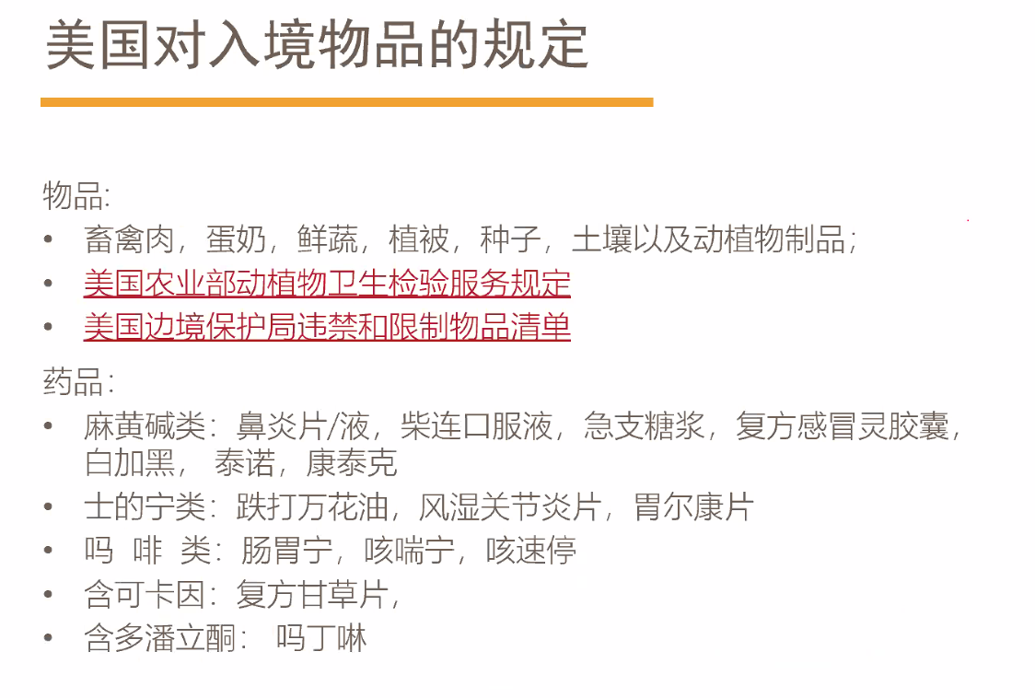

不可携带，

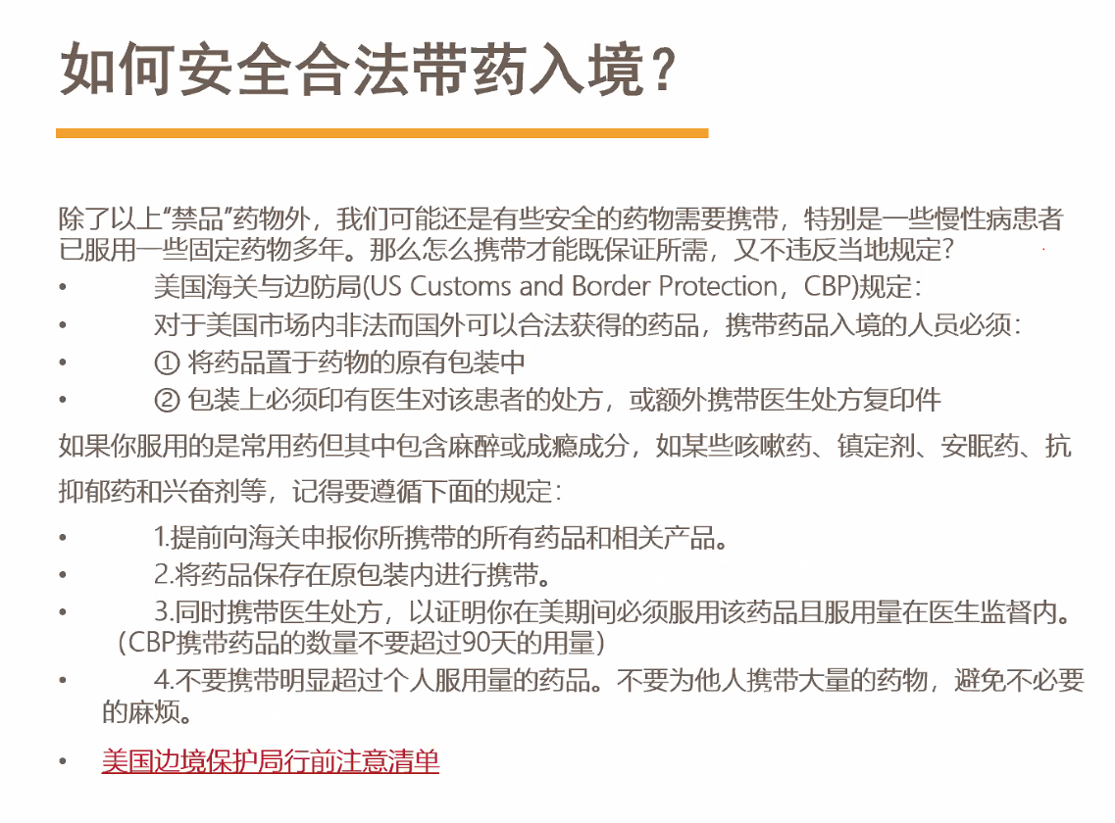

药品要放在“原包装里”要用药品说明，展示给海关人员。

学习方面

安排好时间，作业不可以拖延。教授很严格

美国：希望高度的课堂参与度、需要自主、

每天需要查收邮件，教授的任务和学校的安排。

暑期也有期中期末考试、也有课堂测试。注意引用参考文献、使用网络资源，小心被判抄袭。

教授推荐信：上课做前面，课堂积极思考、发言，得到教授认可。

利用office hour.要推荐信的时间：中间周。不要最后几周或者前几周。

和教授有邮件往来、积极沟通。。

注意和室友的沟通。保持良好的卫生习惯。使用公共厨房注意清洗器具。女孩子不要吵架导致老师来，UCLA校方表示，“寝室矛盾不是要求调换寝室的理由”

不要摸黑人小姑娘的辫子，小费文化，

